NOTĂ DE FUNDAMENTARE
la proiectul de modificare a Codului rețelelor de gaze naturale, aprobat prin Hotărârea
Consiliului de administrație al ANRE nr. 420/2019

1. Denumirea autorului responsabil de elaborarea proiectului actului normativ
Agenția Națională pentru Reglementare în Energetică (ANRE).
2. Condiţiile ce au impus elaborarea proiectului actului normativ
Temeiul juridic de operare a modificărilor la unele Hotărâri ale Consiliului de administraţie al ANRE constituie art. 7 alin. (1) lit. k) și lit. q¹), art. 72 alin. (3) din Legea nr. 108/2016 cu privire la gazele naturale (Legea nr. 108/2016) cu modificările ulterioare. În conformitate cu art. 7 alin. (1) lit. q¹) din Legea nr. 108/2016 Agenţia aprobă Codul rețelelor de gaze naturale şi actele normative de implementare a acestuia, elaborate de operatorul sistemului de transport (OST) şi monitorizează respectarea acestora. La fel, în conformitate cu art. 72 alin. (3) din Legea nr. 108/2016, operatorul sistemului de transport poate oferi capacitate condiționată.
2.2. Descrierea situaţiei actuale şi a problemelor care impun intervenția, inclusiv a cadrului normativ aplicabil şi a deficienţelor/lacunelor normative
Criza energetică a accentuat necesitatea Republicii Moldova de a diversifica sursele de aprovizionare cu gaze naturale și de a îmbunătăți oferta pentru capacitatea de transport pe teritoriul său. Stoparea livrărilor de gaze naturale din Federația Rusă prin teritoriul Ucrainei marchează un punct de cotitură.
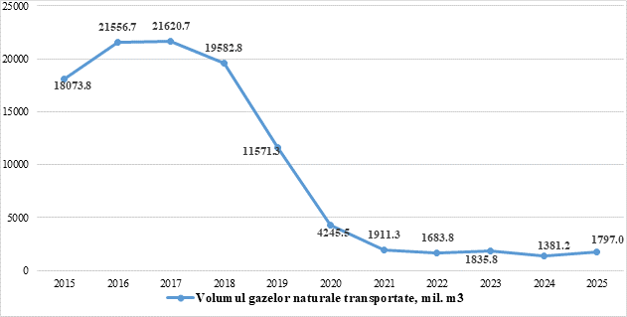
Sursa: Rapoartele OST.
Această situație a determinat căutarea de soluții viabile pentru a exploata mai eficient infrastructura de transport existentă și pentru a deschide calea fluxurilor de gaze naturale din direcții netradiționale.
Reconfigurarea rutelor de aprovizionare cu gaze naturale, duce la necesitatea modificării cadrului normativ existent pentru a permite oferirea de către OST a produselor de capacitatea condiționată.
Prin adaptarea legislației naționale, inclusiv a produsului de capacitate condiționată, și alinierea la standardele europene, se propune consolidarea rolului OST, prin oferirea unei rute alternative de transport a fluxurilor transfrontaliere de gaze naturale dine Sud către Nord în regim revers. Aceste măsuri sunt esențiale pentru securitatea energetică a țării în contextul geopolitic actual.
Această situație prezintă provocări semnificative, dar și oportunități valoroase pentru a avansa spre independența energetică și pentru a juca un rol mai activ în cooperarea regională. În acest context, este necesară optimizarea infrastructurii rețelelor de transport a gazelor naturale pentru a răspunde nevoilor interne și exploatarea posibilității de a deveni o rută de tranzit, inclusiv prin utilizarea în regim de revers a rutelor tradiționale.
Operatorii rețelelor de transport gaze din Grecia (DESFA S.A.), Bulgaria (Bulgartransgaz EAD), Moldova (Vestmoldtransgaz SRL), România (Transgaz SA), Ucraina (Gas TSO of Ukraine) și operatorul independent al interconectorului Grecia-Bulgaria (ICGB AD), aplică o abordare coordonată pentru a crește atractivitatea comercială a infrastructurii existente și pentru a elimina obstacolele identificate, în vederea asigurării eficienței economice, a securității aprovizionării și a competitivității pe termen lung, în deplină conformitate cu acquis-ul european.
În acest sens, grupul operatorilor implicați au transmis în data de 27 martie 2026 către DG ENER foaia de parcurs privind o soluție pe termen lung pentru creșterea atractivității comerciale a Rutei Transbalcanice și garantarea aprovizionării cu gaze a Ucrainei, pentru dezvoltarea pieței regionale de gaze, soluție discutată inițial împreună cu reprezentanții autorităților de reglementare aferente și cu reprezentanții DG ENER.
Toți OST implicați s-au angajat să includă caracteristicile soluției pe termen lung la următoarea licitație de capacitate anuală, care se va derula în 6 iulie 2026 și să ofere aceste caracteristici la toate licitațiile ulterioare pentru alocarea capacității pentru perioada cu începere din 1 octombrie 2026.
Pentru a se poziționa ca un actor regional cheie în transportul gazelor naturale, SRL „Vestmoldtransgaz”, trebuie să ofere servicii de transport al gaze naturale atractive și competitive pentru potențialii utilizatori de sistem. În acest sens, produsul de capacitate condiționată pentru transportul gazelor naturale reprezintă o intervenție strategică menită să atragă și să satisfacă cerințele diversificate ale furnizorilor și traderilor din regiune. Întroducerea acestui produs de capacitate subliniază angajamentul Republicii Moldova de a valorifica oportunitățile oferite de Coridorul vertical și Coridorul Sudic de gaze naturale, nu doar pentru a-și diversifica sursele ci și pentru a-și consolida poziția strategică în lanțul de aprovizionare regional cu gaze naturale.
Problema principală identificată în contextul actual este necesitatea imperativă de adaptare și modernizare a infrastructurii și legislației pentru a răspunde cerințelor dezvoltării pieței de gaze naturale.
3. Obiectivele urmărite şi soluţiile propuse
Obiective:
- Utilizarea eficientă și la nivel maxim a capacităților rețelelor de transport existente;
- Asigurarea fluxurilor de transport regional prin sistemul de transport al gazelor naturale din Republica Moldova;
- Diversificarea surselor de venit ale OST;
- Promovarea schimburilor transfrontaliere de gaze naturale pe coridorul Transbalcanic spre direcția - instalațiile de stocare din Ucraina;
- Majorarea volumelor transportate și numărului de utilizatori ai sistemului de transport al gazelor naturale.
Principalele prevederi ale proiectului şi evidenţierea elementelor noi.
În vederea maximizării gradului de rezervare al capacității în punctul de interconectare (PI) Căușeni, „Vestmoldtransgaz” S.R.L. a propus prin scrisoarea nr. 02-270 din 08.04.2026 - modificarea Hotărârii ANRE nr. 420/2019 privind aprobarea Codului rețelei de gaze naturale, Capitolul VI¹ Capacitatea condiționată în vederea stabilirii condițiilor de utilizare a capacității condiționate.
În acest sens, se propune capacitatea condiționată să fie oferită utilizatorilor de sistem exclusiv pentru transportul gazelor naturale din punctul de interconectare de intrare PI Căușeni (UA→MD) pentru capacitatea fără acces la punctul virtual de tranzacționare (PVT) și condiționată de ieșirea în PI Grebenyky.
Accesul la PVT prin PI Căușeni, pe direcția intrare (UA→MD), din motive operaționale, generate de capacitatea limitată a conductei magistrale de transport Tocuz-Căinari-Mereni, este posibil în limita a 6 mil. m³/zi. Diferența dintre capacitatea tehnică disponibilă și limita de 6 mil. m³/zi va fi oferită fără acces la PVT, cu condiția rezervării unei capacități egale în PI Grebenyky, pe direcția ieșire (MD→UA).
Principalele caracteristici ale produselor de capacitate sunt:
- oferirea de produse de capacitate standard pe Ruta Transbalcanică (TBP), în conformitate cu Codul rețelelor privind Mecanismele de Alocare a Capacității - CAM NC (adică oferirea de produse anuale, trimestriale, lunare, zilnice și intra-zilnice, conform calendarului CAM și prin aplicarea algoritmilor de licitație prevăzuți în CAM);
- oferirea de capacități ferme-grupate la fiecare PI al rutei;
- accesul la PVT pe tot parcursul rutei acolo unde este posibil fizic;
- implementare de tarife competitive.
În scopul sporirii utilizării capacităților rețelelor de transport ale Republicii Moldova ca parte componentă a Coridorului vertical de transport al gazelor naturale, OST asigură capacitate condiționată prin dreptul de a utiliza simultan capacitatea punctelor de interconectare de intrare și a punctelor de interconectare de ieșire de către utilizatorii de sistem.
Utilizarea capacității condiționate este determinată de următoarele condiții:
1) capacitatea condiționată se oferă utilizatorilor de sistem exclusiv pentru transportul gazelor naturale din punctul de interconectare (PI) de intrare PI Căușeni (UA→MD) pentru capacitatea fără acces la PVT;
2) accesul la PVT prin PI Căușeni, pe direcția intrare (UA→MD), din motive operaționale este posibil în limita a 6 mil. m³/zi. Diferența dintre capacitate tehnică disponibilă și limita de 6 mil. m³/zi va fi oferită fără acces la PVT, cu condiția rezervării unei capacități egale în PI Grebenyky, pe direcția ieșire (MD→UA), ca și capacitate condiționată;
3) în PI Căușeni, pe direcția intrare, utilizatorul de sistem poate rezerva o capacitate fermă/întreruptibilă fără acces la PVT, numai dacă, în PI Grebenyky, pe direcția ieșire, același utilizator de sistem rezervă o capacitate cel puțin egală cu cea solicitată în PI Căușeni fără acces la PVT;
4) în PI Grebenyky, pe direcția ieșire (MD → UA), utilizatorul de sistem poate rezerva întreaga capacitate tehnică fermă/întreruptibilă disponibilă cu accesul la PVT;
5) capacitatea condiționată nu poate fi utilizată pentru transportul gazelor naturale în/din alte puncte de interconectare de intrare/de ieșire, spre punctele de ieșire în rețelele de distribuție a gazelor naturale sau punctele de ieșire spre consumatorii instalațiile de utilizare ale cărora sunt racordate la rețeaua de transport al gazelor naturale;
6) cantitatea de gaze naturale injectată în decursul zilei gaziere, la punctul de interconectare de intrare PI Căușeni, în baza capacității condiționate, fără acces la PVT, rezervate în acest punct, trebuie să fie egală cu cantitatea de gaze naturale preluată la punctul de interconectare de ieșire PI Grebenyky;
7) gazele naturale sunt transportate în regim vamal de tranzit, în conformitate cu cerințele Codului Vamal al Republicii Moldova aprobat prin Legea nr. 95/2021.
Dacă în urma procesului de verificare/corelare a nominalizărilor/renominalizărilor cu OST adiacenți rezultă că cantitățile de gaze naturale pentru capacitate condiționată confirmate la punctul de interconectare de intrare PI Căușeni diferă de cantitățile confirmate la punctul de interconectare de ieșire PI Grebenyky, OST reduce unilateral cantitățile confirmate la valoarea cea mai mică dintre cantități și informează utilizatorul de sistem și OST adiacent despre acest fapt.
OST are dreptul să întrerupă, total sau parțial, serviciul de transport dacă nu sunt întrunite condițiile de alocare a capacității condiționate.
3.2. Opțiunile alternative analizate şi motivele pentru care acestea nu au fost luate în considerare
Nu au fost analizate opțiuni alternative având în vedere obligația ANRE de a-și aduce actele normative de reglementare în conformitate cu prevederile Legii nr. 108/2016.
4. Analiza impactului de reglementare
4.1. Impactul asupra sectorului public
Republica Moldova și își va îmbunătăți gradul de securitate energetică, prin asigurarea că fluxul regional de gaze naturale se desfășoară inclusiv și prin rețelele din țara. Prin oferirea capacității condiționate exclusiv pe un traseu clar definit, se maximizează utilizarea eficientă a rețelei de transport, evitând congestionările și pierderile. Facilitarea transportului de gaze pe coridorul Transbalcanic consolidează legăturile regionale și integrarea energetică a Republicii Moldova cu țările vecine, ceea ce poate duce la condiții mai bune și mai stabile pe piața energetică.
Transportul gazelor naturale în regim vamal de tranzit poate genera venituri din taxe vamale și alte impozite, contribuind astfel la bugetul public.
4.2. Impactul financiar şi argumentarea costurilor estimative
Pe baza estimărilor OST privind diminuarea tarifelor medii pentru serviciul de transport în următorul an gazier pe fondul creșterii volumelor transportate și al utilizării rutei, completate cu reducerile propuse în punctele Isaccea 1/Orlivka, pe direcția ieșire (RO→UA), punctul Isaccea 1/Orlivka, pe direcția intrare în Ucraina și respectiv în punctul Căușeni (UA→MD), tarifele cumulate ale Rutelor 1, 2 și 3, devin mai atractive și competitive în comparație cu rutele alternative de aprovizionare pentru Ucraina.
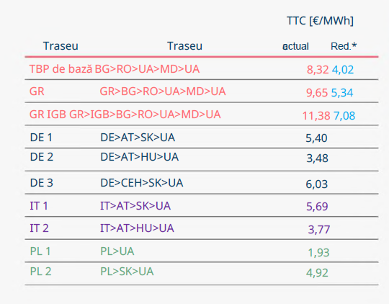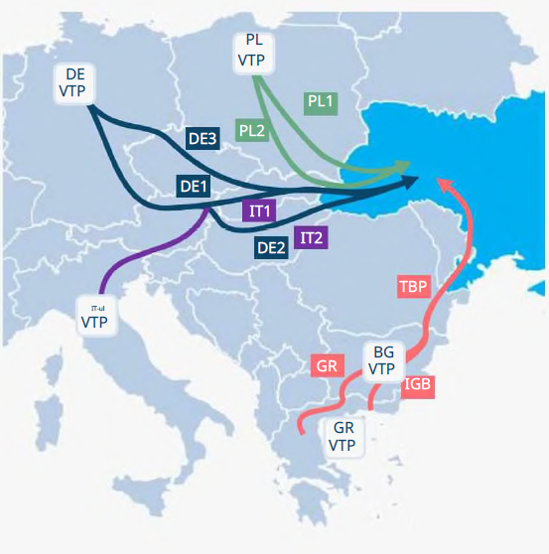
Extras studiu WECOM
Urmare celor prezentate anterior, OST va propune un tarif pentru serviciul de transport al gazelor naturale pentru capacitatea condiționată în PI Căușeni (cu un discount față de tariful de rezervare a capacitații în punctele de intrare) în conformitate cu prevederile Metodologiei de calculare, aprobare și aplicare a tarifelor reglementate pentru serviciul de transport al gazelor naturale aprobat prin Hotărârea ANRE nr. 535/2019.
Produsul de capacitate condiționată nu va avea impact asupra valorii tarifelor pentru serviciul de transport al gazelor naturale pentru anul 2026. Pe termen lung, se preconizează că veniturile de la produsul de capacitate condiționată vor reduce costurile ulterioare ale OST (amortizare, rentabilitate, costuri de închiriere a rețelelor de transport al gazelor naturale) incluse în tarifele pentru serviciul de transport.
4.3. Impactul asupra sectorului privat
Furnizorii, traderii internaționali pot beneficia de pe urma produsului de capacitate condiționată prin utilizarea rețelei de transport din Republica Moldova pentru transportul gazelor naturale, în special în perioada de vară, când se formează stocuri de gaze naturale în instalațiile de stocare din țările vecine, ceea ce reprezintă un avantaj competitiv pentru SRL „Vestmoldtransgaz”, consolidându-și poziția ca jucător cheie în regiune.
Pe termen lung, produsul de capacitate condiționată poate contribui la reducerea prețurilor la gaze naturale. Mai mult, diversificarea surselor de aprovizionare și flexibilitatea crescută în transportul gazelor naturale cresc securitatea aprovizionării pentru consumatorii finali și nu în ultimul rând pot duce la reducerea tarifelor percepute de OST, ce are un efect direct asupra prețului final achitat de consumator.
4.4. Impactul social
Adițional dorim să punctăm că în situația în care produsul oferit de OST va avea succes și va crește nivelul de utilizare a rețelelor de transport al gazelor naturale, aceasta ar putea un efect benefic de reducere a tarifelor pentru serviciul de transport al gazelor naturale și prin extensie reducerea prețului final achitat de consumatorii final de gaze naturale.
5. Compatibilitatea proiectului actului normativ cu legislația UE
Modificările propuse sunt operate la Codul rețelelor de gaze naturale aprobat prin Hotărârea ANRE nr. 420/2019 în care au fost transpuse: Regulamentul (UE) Nr. 2015/703 al Comisiei Europene din 30 aprilie 2015 de stabilire a unui cod de reţea pentru normele privind interoperabilitatea şi schimbul de date, Regulamentul (UE) Nr.2017/459 al Comisiei din 16 martie 2017 de stabilire a unui cod al reţelei privind mecanismele de alocare a capacității în sistemele de transport al gazelor, Regulamentul (UE) Nr. 2017/460 al Comisiei din 16 martie 2017 de stabilire a unui cod al reţelei privind structurile tarifare armonizate pentru transportul gazelor, Regulamentul (UE) Nr. 312/2014 al Comisiei din 26 martie 2014 de stabilire a unui cod de reţea privind echilibrarea reţelelor de transport de gaz.
ANRE a elaborat Tabelul de concordanță cu legislația UE, care analizează comparativ gradul de transpunere a Regulamentelor UE în proiectul național.
6. Avizarea şi consultarea publică a proiectului actului normativ
Proiectul de modificare al Codului rețelelor de gaze naturale, aprobat prin Hotărârea ANRE nr. 420/2019 a fost elaborat și prezentat Agenției de către OST pentru a fi supus procedurilor de consultare publică la data de 10 aprilie 2026. Nota de fundamentare și proiectul au fost plasate pe pagina electronică a Agenției (www.anre.md, secțiunea Transparentă decizională / Proiecte supuse consultării publice) astfel, încât orice persoană interesată să poată prezenta propuneri și obiecții.
Proiectul este consultat de ANRE cu Ministerul Energiei, Consiliul Concurenței, operatorul sistemului de transport (SRL „Vestmoldtransgaz”), titularii de licențe pentru furnizarea gazelor naturale și distribuția, Asociația Furnizorilor de Gaze Naturale din Republica Moldova ș.a.). Suplimentar, proiectul este consultat și cu OST, autoritatea de reglementare în Energetică din Ucraina și Romania, Secretariatul Comunității Energetice.
7. Concluziile expertizelor
8. Modul de încorporare a actului în cadrul normativ existent
Se propune ca Hotărârea să intre în vigoare la data publicării în Monitorul Oficial având în vedere necesitatea aprobării tarifelor pentru serviciul de transport pentru produsele de capacitate condiționată cu 1 lună înainte de licitația anuală a capacității de transport (6 iulie 2026)
9. Măsurile necesare pentru implementarea prevederilor proiectului actului normativ
„Vestmoldtrangaz” S.R.L s-a angajat prin foaia de parcurs să transmită la ANRE spre analiză și aprobare, propunerea de oferire a capacității condiționate cu aplicarea unui discount la PI Căușeni, pe direcția intrare (UA→MD), capacitate fără acces la PVT și condiționată de rezervarea unei capacități egale la PI Grebenyky, pe direcția ieșire (MD→UA).
Produsul de capacitate condiționată va fi oferit după aprobarea tarifelor respective de către ANRE în baza solicitării SRL „Vestmoldtransgaz”.

Alexei TARN
Director general

